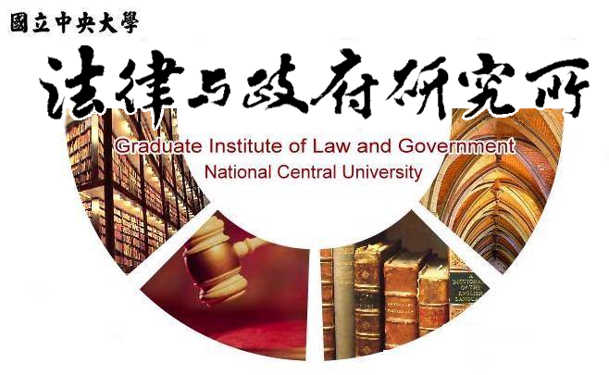

主旨
為辦理本所陳柏棟同學學位考試事宜

說明
1.研 究 生：陳柏棟。
2.指導教授：張桐銳教授。
3.論文題目：我國與英國公務人員退休年金制度之比較研究。
4.口試委員：張桐銳教授、孫迺翊教授、鍾國允教授。
5.時 間：109年07月14日(星期二)上午10:00。
6.地 點：本校客家學院4樓418會議室。

法律與政府研究所
109年06月22日

